Победители грантов конкурса проектов, инициируемых жителями муниципальных образований Приморского края, по решению вопросов местного значения городского округа Большой Камень

В рамках конкурса, проводимого реализации проектов Территориальных общественных самоуправлений в городском округе Большой Камень в 2024 году победителями были признаны 8 ТОС.

Предусмотренная стоимость проектов: 8 000 000 рублей.
В том числе:
Краевой бюджет (100 %): 8 000 000,00 рублей.

Наименование проекта: ТОС «Аллея Труда 25, 27, 29, 31», ремонт площадки для сушки белья с асфальтобетонным покрытием и пешеходной дорожки к ней, ремонт парковочного кармана на придомовом проезде»

Количество человек, участвующих в реализации проекта: 25 человек
Доля прямых благополучателей: 551 человек
Статус: реализован
Место реализации: г. Большой Камень, дворовая территория МКД № 25, 27, 29, 31 по ул. Аллея Труда
Сфера: объекты благоустройства, ремонт площадки для сушки белья с асфальтобетонным покрытием и пешеходной дорожки к ней, ремонт парковочного кармана на придомовом проезде

Стоимость реализации проекта: 1 000 000,00 рубль.

Необходимость проекта:

Ремонт площадки для сушки белья с асфальтобетонным покрытием и пешеходной дорожки к ней, ремонт парковочного кармана на придомовом проезде».
ТОС «Аллея Труда 25, 27, 29, 31» объединяет 4 30-квартирных дома. Во дворе имеются ветхие вешала, асфальтобетонное покрытие под которыми пришло в негодность. В связи с чем возникла необходимость отсыпки территории грунтом и покрытие асфальтобетоном.
У жителей МКД имеется сложность с парковкой личного транспорта на придомовой территории, в связи с чем необходима отсыпка территории грунтом и покрытие ее асфальтобетоном для ремонта парковочного кармана на придомовом проезде.

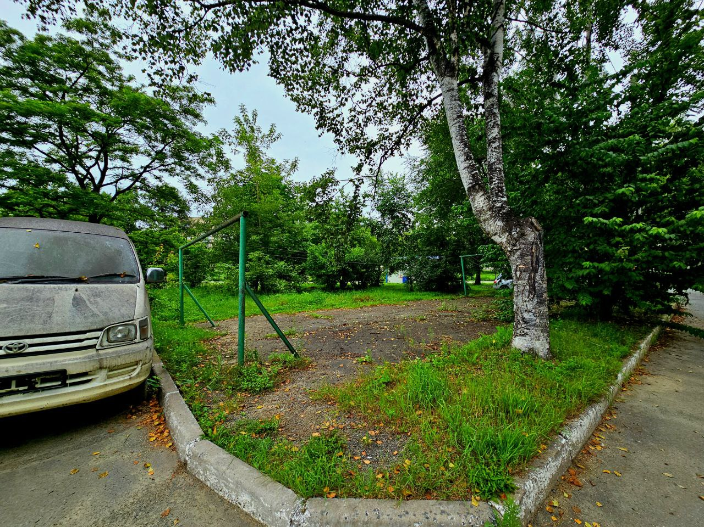
Мероприятия по реализации проекта:
Ремонт площадки для сушки белья с асфальтобетонным покрытием и пешеходной дорожки к ней, ремонт парковочного кармана на придомовом проезде.

Результат от проекта:

Ремонт площадки для сушки белья с асфальтобетонным покрытием и пешеходной дорожки к ней, ремонт парковочного кармана на придомовом проезде МКД Аллея Труда 25, 27, 29, 31. В рамках муниципального контракта подрядной организацией. строительные работы завершены.

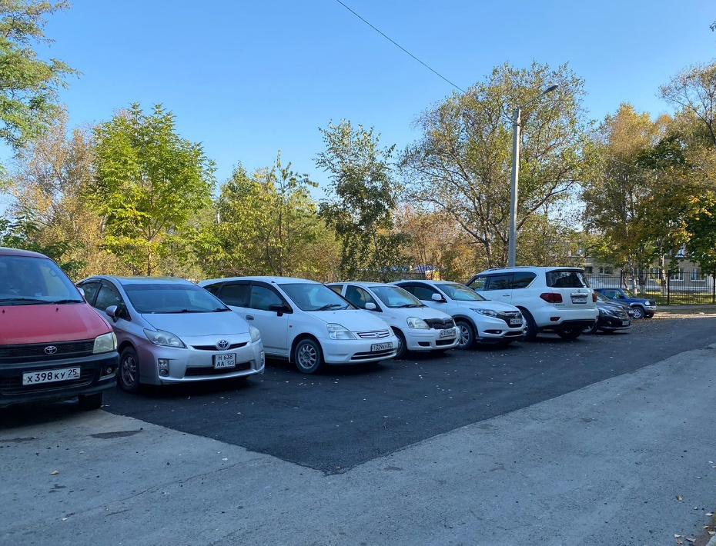

Проект реализован:

25 сентября 2024 года представители администрации округа совместно с подрядчиком провели осмотр объекта благоустройства и приняли работы в полном объеме. Оплата работ 30 сентября 2024 года.

Кураторы проекта:

Куратор проекта является заместитель главы администрации городского округа Большой Камень Штефан Валентина Ильинична
тел. 8 (42335) 5-76-24.
Координатором проекта является Полищук Татьяна Андреевна специалист управления жизнеобеспечения администрации городского округа Большой Камень тел. 8 (42335) 5-83-35.

Социальный эффект:

Жильцы дома обеспечены безопасными и комфортными вешалами для сушки белья, отремонтирован парковочный карман на придомовой территории.

